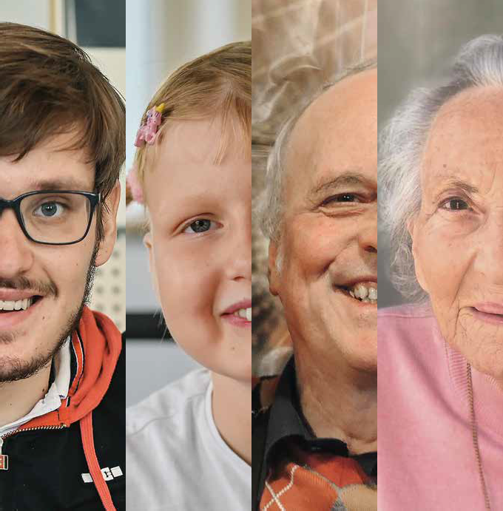Procap
4/20

Le magazine
pour personnes avec handicap

Focus

Procap a 90 ans: un engagement sans fin

Politique sociale

Le Laboratoire d’idées et
ses enjeux

Procap Voyages

Bonne nouvelle: le catalogue 2021 est là

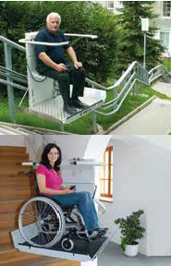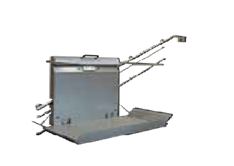
www.hoegglift.ch
MONTE-ESCALIERS
Fauteuils élévateurs
elévateurs pour Fauteuil roulant
ascenseurs verticaux
ch-1032 romanel tél. 021 310 06 06
représentant
Préservez votre mobilité avec nous!
Dès qu’il s’agit d’adapter un environnement à des personnes en fauteuil roulant, un monte escaliers à plateforme peut être la bonne solution. Ils peuvent être installés à l‘intérieur ou à l’extérieur à ciel découvert. Nos produits sont conçus pour offrir à nos clients un sentiment de liberté et d’indépendance.

Pour une consultation gratuite contactez-nous.

HERAG AG
HERAG Romandie Rte. de la Ferme 2 1470 Estavayer-le-Lac sales@stannah.ch www.stannah.ch
Uetikon am See
044 512 52 27
Estavayer-le-Lac
021 510 78 90
Lugano
091 210 72 44

Restez mobile.
Vous trouvez chez nous le scooter électrique adapté à votre excursion.

Rue de Morat 7 I 2502 Bienne I 032 323 14 73 I www.sanitas-botta.ch

Editorial

Editorial

Une des plus belles choses dans l’écriture du magazine Procap est de pouvoir ren- contrer nos membres. Que ce soit pour un reportage, une interview ou un portrait: nous revenons à la rédaction inspiré·e·s
et reboosté·e·s.

Cela fut également le cas pour cette édition anniversaire consacrée aux 90 ans de Procap. Des personnes très différentes, avec des biographies variées, nous ont ouvert leur cœur. Elles ont partagé avec nous leurs souvenirs, leurs histoires et leurs photos. Elles montrent que chacun·e d’entre nous peut faire une différence ici-bas.
Un regard sur les débuts de notre organi- sation confirme cette idée. Dès le départ, ce sont des personnes avec ou sans handicap qui ont investi toute leur énergie pour lutter pour plus de justice sociale. Grâce à

cet engagement, nos membres vivent aujourd’hui dans un monde où les obstacles sont moins nombreux. Ces derniers n’ont pas pour autant disparu et la lutte continue avec et pour les nouveaux membres. Un grand merci à toutes et tous.

Sonja Wenger
Responsable de la communication de l’association et des médias

Contenu
Brèves 4
Procap Service juridique:
l’AI rappelée à l’ordre 16
Procap Politique sociale: Laboratoire d’idées 21
Procap Voyages:
le catalogue de
vacances 2021 est là 34
Focus
Procap a 90 ans.
Un engagement sans fin 6
Portrait: Marlène et
Pierre Marguerat | 14
Portrait: Ginette Christen | 19
Portrait: Angela Eichenberger | 20
Portrait: Walter Schmid | 32
Parte italiana
Focus: 90 anni di Procap | 24
Services
Jeux | 31
Carte blanche | 35

Brèves

Les prestations complémentaires (PC)
Les modifications de la réforme PC valables dès le 1er janvier 2021, avec exemples de calcul

Pour personnes avec handicap. Sans conditions.

La fondation «Denk an mich», soutien de taille durant la pandémie

La fondation «Denk an mich» soutient Procap Suisse avec des fonds de la Chaîne du Bonheur. Non seulement ce soutien permet à Procap Suisse de couvrir les frais supplémentaires liés au corona- virus pour les offres de vacances, mais les personnes avec handicap peuvent aussi soumettre une demande au fonds si elles ont subi des frais supplémentaires en raison de la pandémie entre
le 15 mars et le 31 décembre 2020.

Cela peut être le cas, par exemple, quand les soins à domicile ont dû être modifiés ou si la situation personnelle à domicile ou dans un foyer a changé, ou encore quand les vacances individuelles ont eu un coût plus élevé que prévu à cause de la pandémie.
Seuls les adultes qui perçoivent une rente AI et des prestations complémentaires ou qui dépendent d’autres prestations sociales peuvent prétendre à ces prestations. Les enfants doivent, pour leur part, avoir un diagnostic AI. Les frais supplémentaires liés au coronavirus sont pris en charge jusqu’à un revenu imposable de 60 000 francs maximum

pour les personnes seules et jusqu’à un revenu imposable de 100 000 francs maximum pour les familles ou couples.
Si vous répondez à ces critères, merci de contacter votre direction régionale Procap. Celle-ci prendra note des demandes individuelles et les transférera à Procap Suisse.

Réforme des prestations
complémentaires

Brochure
La réforme des prestations complémen- taires (PC) entrera en vigueur le
1er janvier 2021. C'est la raison pour laquelle Procap Suisse a créé une brochure d'information détaillée sur le thème des prestations complémen- taires. Cette brochure est disponible gratuitement en français et en allemand sur notre site web. Elle peut également être commandée en version papier au prix de CHF 5.– pour les membres et de CHF 8.– pour les
non-membres.

Hotline
Jusqu’à la fin de l’année 2020, le service juridique de Procap Suisse mettra en place une hotline. Un•e spécialiste du service juridique de Procap sera disponible gratuitement pour répondre aux questions générales sur la réforme des prestations complémentaires au numéro 032 322 84 15 du lundi au jeudi de 9h à 11h. Ce service est ouvert à tout•e•s.

Entrée en vigueur des mesures d’aide pour proches aidants

Les nouvelles dispositions de la loi fédérale sur l’amélioration de la conciliation entre activité profes- sionnelle et prise en charge de proches s’appliqueront dès 2021. Le procédé se fera en deux étapes.

Les mesures suivantes entreront en vigueur le 1er janvier 2021:

Adaptation du droit à l’allocation pour impotent et au supplément pour soins intenses
- Indemnisation pour les absences au travail de courte durée pour la prise en charge de membres de la famille ou conjoint·e·s malades ou accidenté·e·s

Extension du droit aux bonifications pour tâches d’assistance de l’AVS
- Adaptation des montants maximaux pris en compte pour les loyers pour les colocations

Le congé payé de 14 semaines au maximum pour les parents d’enfants malades ou accidentés entrera ensuite en vigueur le 1er juillet 2021.

A travers son engagement en politique sociale, Procap Suisse a notamment obtenu que le versement de l’allocation pour impotent (API) et du supplément pour soins intenses (SSI) ne soit plus interrompu à partir de la première nuit d’hospitalisation pour les enfants gravement malades ou accidentés, comme c’était le cas jusqu’ici. Dorénavant, l’API et le SSI pourront continuer d’être versés après un mois complet tant que l’hôpital reconfirme tous les 30 jours que la présence régulière des parents ou d’un parent à l’hôpital demeure nécessaire et atteste de leur présence effective. Ainsi, l’enfant ou le jeune conserve son droit à l’API et au SSI même après l’expiration d’un mois complet.
Plus d’informations sur www.procap.ch > Prestations > Conseil et information > Politique > Proches aidants
Brèves

Don du sang
Vous êtes en bonne santé, avez plus de 18 ans et pesez plus de 50 kilos? Devenez donneuse ou
donneur de sang! Avec la pandémie de Covid-19, les stocks de sang ont fortement diminué, tout comme les dons de sang. Pour autant, les besoins des patient•e•s lors d’interventions chirurgicales et de transplantations ne baissent pas. Intéressé•e?
Prenez rendez-vous via le site www.jedonnemonsang.ch ou au numéro gratuit 0800 148 148.

Save the
Date

L’année prochaine, les
Journées mouvement et rencontres de Procap

Suisse et l’assemblée des délégué•e•s se tiendront les
19 et 20 juin 2021 à Tenero.

Nous avons hâte de vous y accueillir!

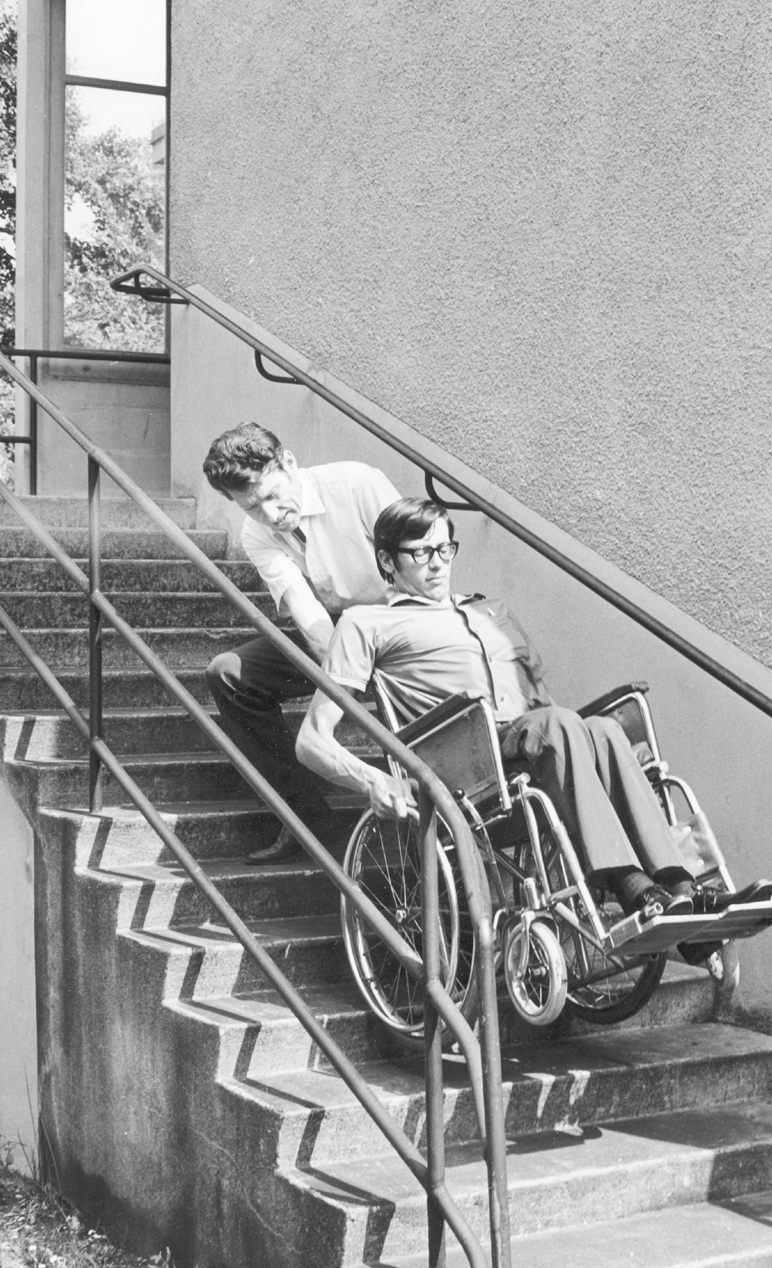
1 90

ad’engnagement est au moins autant à venir
Procap offre un soutien professionnel à celles et ceux qui ont besoin de conseils juridiques et en assurances sociales. Grâce à nos nombreux•ses bénévoles, les
personnes avec handicap peuvent voyager, faire du
sport ou pratiquer des activités de loisirs, tandis que nos spécialistes en formation et sensibilisation, ainsi qu’en conseil en construction démontent obstacle
après obstacle. Procap a parcouru un long chemin en 90 ans. Mais la route de l’inclusion est encore longue.

Texte Sonja Wenger

Photos:
Photo 1: Archives sociales suisses / Signature F 5019-Fb-017, 1969 Photo 2: Archives sociales suisses / Signature F 5134-Fa-023, env. 1990 Photo 3: Archives sociales suisses / Signature F 5047-Fb-054, 1951 Photo 4: Archives sociales suisses / Signature F 5110-Fc-071, 1981
Toutes les photos des pages 10 à 13 proviennent des archives de Pierre Marguerat, Procap Lausanne, et couvrent la période de entre 1963 à 2020. Un grand merci!

Un coup d’œil à la situation des personnes avec handicap en 2020 laisse une impression mitigée. S’il est vrai que les organisations pour personnes avec handicap comme Procap ont mené à bien énormément de projets ces dernières décennies, il reste encore beaucoup à faire.
La très nette amélioration des conditions-cadres légales depuis la fondation de l’Association suisse des invalides il y a 90 ans est à saluer. Sous l’effet de la loi sur l’égalité pour les handicapés (LHand), applicable en Suisse depuis 2004, de nombreuses normes relatives à l’accessibilité des bâtiments et des transports publics ou encore des lieux de travail ont été redéfinies ces dernières années et sont de plus en plus souvent mises en œuvre, du moins pour les nouveaux bâtiments.
Dix ans après son adoption en 2006, la Convention des Nations Unies relative aux droits des personnes handicapées (CDPH) est également entrée en vigueur en Suisse. En adhérant à la CDPH, la Suisse s’engage à éliminer les obstacles auxquels sont confrontées les personnes avec handicap, à les protéger contre les discriminations et à promouvoir leur inclusion et leur égalité au sein de la société civile.
En marge de ces adaptations légales, de nombreux progrès ont été réalisés au niveau de la sensibilisation et
notamment dans le domaine du langage, point de départ de toute réflexion. Ainsi parle-t-on aujourd’hui de per- sonnes avec handicap ou présentant des besoins spéciaux plutôt que d’«invalides». L’objectif d’intégration a peu à peu cédé la place à celui de l’inclusion. Entre-temps, toute une génération de personnes concernées est devenue adulte, et non seulement connaît ses droits mais les fait aussi valoir. Enfin, les progrès constants au niveau des moyens auxiliaires techniques ou numériques et de la médecine assurent aux personnes avec handicap une autonomie croissante dans leur vie courante et/ou professionnelle.

De multiples défis
Malgré ces développements positifs, de nombreux obstacles continuent de se dresser sur le chemin des personnes vivant avec un handicap. Le principe de proportionnalité ancré dans la Constitution continue ainsi d’être brandi pour limiter la mise en œuvre des lois, règlements ou normes cités, par exemple concer- nant les constructions sans obstacles.
Il reste par ailleurs rare de voir des personnes avec handicap à des postes à responsabilités dans les entreprises, le monde politique, culturel ou médiatique.

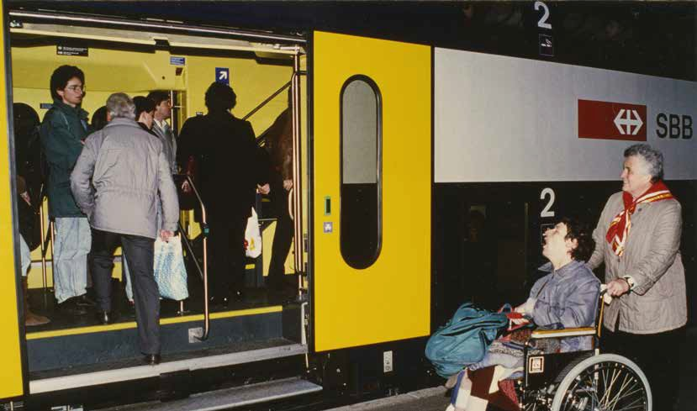
2

Photo à gauche: Une pancarte tenue par les manifestant·e·s porte l’inscription: «Conseiller fédéral Etter – avec nous pour l’assurance-invalidité.»

3

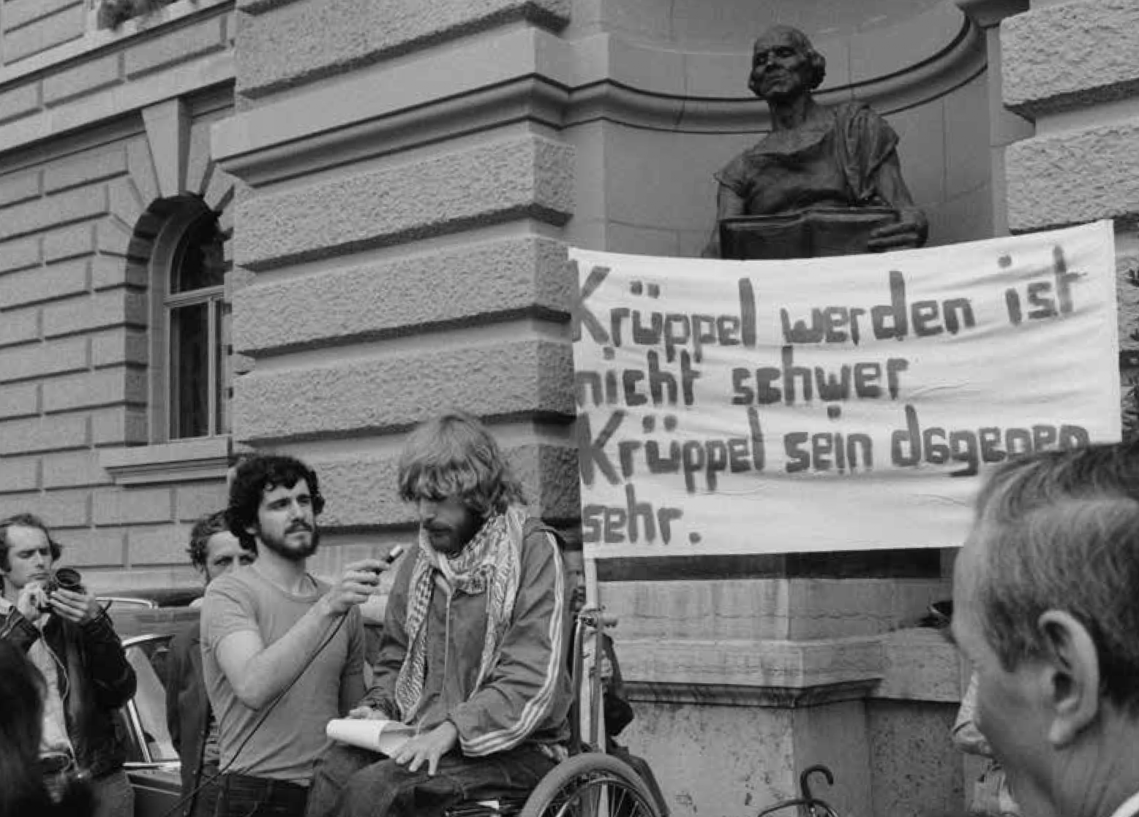
Photo ci-dessous: Une banderole porte le slogan: «Devenir infirme, c’est facile; être infirme, c’est très difficile.»

4

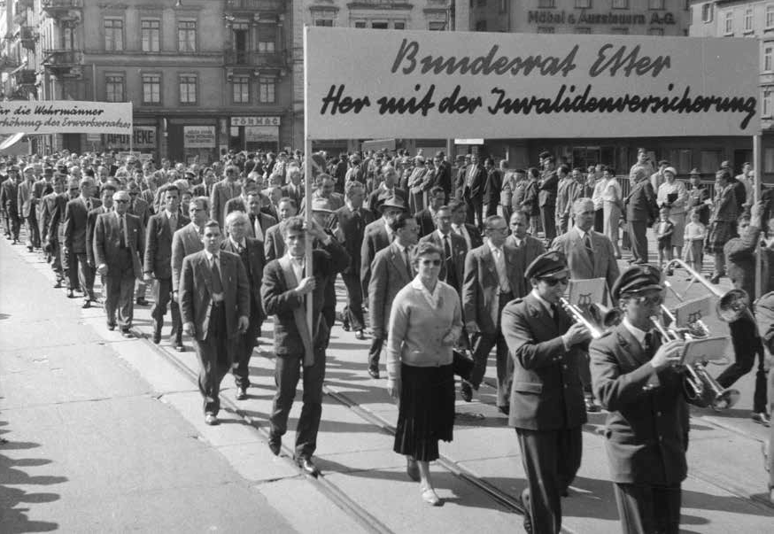
Et quand elles y sont, c’est géné- ralement à cause ou grâce à leur handicap. La façon dont la popula- tion perçoit ces personnes et accepte leurs besoins est donc souvent aléatoire: les médias à sensations parlent-ils d’elles en termes positifs? Les graves abus au niveau des expertises médicales, par exemple, sont-ils perçus comme des injustices? Ou bien relaie-t-on surtout les fraudes de l’AI? Dans un cas comme dans l’autre, la façon de présenter les choses peut influencer l’issue d’un vote au Parlement ou dans les urnes.
Le chemin est encore long avant qu’on cesse d’utiliser le mot
«handicapé» comme synonyme de
«stupide» ou «maladroit», comme c’est encore parfois le cas aujourd’hui. Et quand des décideur•se•s politiques affirment que la Suisse ne peut pas se permettre de renforcer encore ses prestations sociales, cela n’arrange rien. On l’a vu une fois de plus dans les discussions sur le dévelop- pement continu de l’AI et en particulier sur la réforme des prestations

complémentaires (PC): alors même que la nécessité de cette réforme faisait depuis longtemps l’unanimité, des voix contraires se sont tout à coup élevées juste avant les votes définitifs.
Le fait que la réforme des PC a néanmoins été adoptée à une nette majorité est encourageant, malgré les pilules amères qu’il a fallu avaler. Hélas, l’évolution actuelle de la pandémie de coronavirus et les mesures de protection qui ont été réintroduites tempèrent cet optimisme. Ces mesures signifient des pertes économi- ques pour bien des personnes et des entreprises. Elles induiront probablement des économies drastiques dans les prochaines années, qui se répercuteront aussi sur les personnes avec handicap.

Il convient pour l’heure de s’attendre à une hausse du nombre de demandes de rente AI au cours des mois ou années à venir, ce qui confrontera les organisations pour personnes avec handicap comme Procap à de nouveaux défis de taille.

La fondation d’une organisation d’entraide
La période est donc tout indiquée pour une rétrospective, précisément l’année où Procap Suisse célèbre son 90e anniversaire. Il est bon parfois de se rappeler concrètement que se battre en vaut la peine, même face à des obstacles sérieux ou en des temps difficiles.
Contrairement à ce que certain•e•s semblent croire, ce n’était pas mieux avant, loin de là.
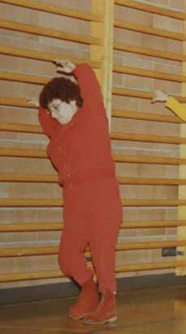
Au début du XXe siècle encore, il n’existe aucune forme d’aide publique pour les personnes avec handicap. Ce n’est qu’en 1918 qu’est créée l’assurance-accidents publi- que SUVA pour les personnes inaptes à travailler après un accident de travail. Les personnes avec un handicap de naissance ou en incapacité de travailler en raison d’une maladie sont en revanche toujours dépendantes de l’aide d’organisations caritatives. L’Assemblée fédérale, majoritairement bourgeoise, reste sourde à l’appel lancé par la grève générale de 1918 sur l’introduction d’une

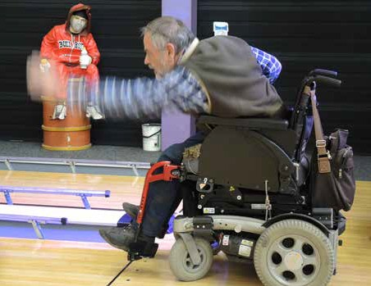

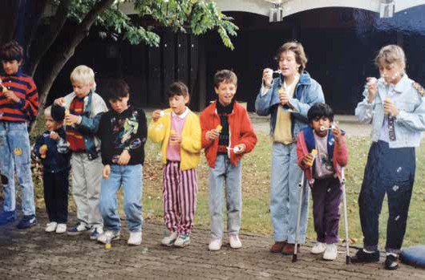
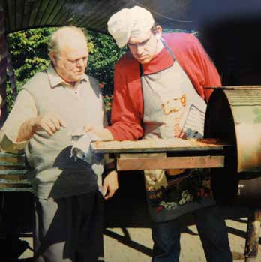

assurance vieillesse et invalidité. Au final, les votant•e•s approuvent la création d’une assurance-vieillesse et survivants (AVS) en 1925; celle d’une assurance-invalidité est quant à elle reportée.
Cette décision a aussi des conséquences pour Henri Pavid. Né à Yverdon en 1893, il s’installe à Paris pendant ses jeunes années et y fait carrière. Mais en 1922, il est amputé d’une jambe des suites de la tuberculose. Henri Pavid perd son emploi et rentre en Suisse, à Olten, où il s’installe avec sa famille.
Vivant avec une jambe de bois, sans travail ni rente, il recherche, pendant les années qui suivent, des personnes dans la même situation. Il fonde l’association des invali- des d’Olten avec neuf autres personnes le 25 mai 1930.

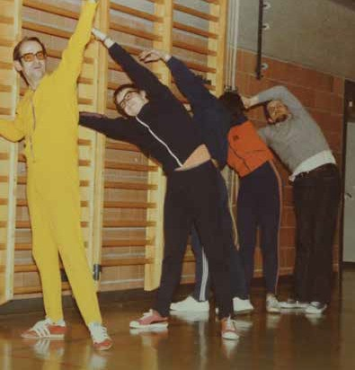

Quelques mois plus tard à peine, celle-ci s’allie à d’autres groupes similaires de la région pour former l’Association suisse des invalides (ASI). L’ASI se définit comme une organisation d’entraide. Henri Pavid en sera le premier président central.

L’AI, un rêve devenu réalité
L’objectif de l’ASI est de créer une assurance-invalidité en Suisse sur le modèle de plusieurs pays voisins. Les premières années, l’ASI se finance en vendant des savons et son Almanach, le «Calendrier suisse des invalides». Les recettes sont reversées au «Fonds Prothèses», qui offre un soutien aux personnes touchées sous la forme de paiements directs. Les débuts de l’association sont
mouvementés. De nouvelles sections se forment, s’asso- cient puis se séparent. Un journal de l’association est créé pour finalement être abandonné trois ans plus tard. Ce n’est qu’à partir de 1954 qu’il paraît régulièrement. Jusque dans les années 1950, le nombre de membres stagne autour d’un millier.
Après la mort d'Henri Pavid en 1949, le comité central de l’ASI recherche un avocat «ayant le sens du social et des idées humanistes», pour reprendre les termes de l’annonce. Manfred Fink prend en charge la protection juridique, qui deviendra le service juridique, et marque fortement l’association de son empreinte jusqu’en 1984, d’abord comme conseiller de la Direction, puis comme secrétaire central. Avec lui s’ouvrent une ère d’essor et, en même temps, une nouvelle culture: on délaisse les complaintes au profit d’actions confiantes et offensives.
L’engagement sociopolitique de l’association se renforce considérablement. L’ASI joue un rôle de plus en plus important dans la lutte pour l’instauration d’une assurance-invalidité (AI). En 1951, le comité central décide de lancer une initiative populaire sur la question. L’ASI parvient à convaincre le Parti socialiste (PS) et l’Union syndicale suisse (USS) de se joindre à elle pour la collecte de signatures. Après le dépôt de l’initiative en 1955, Manfred Fink devient membre de la commission d’experts chargée par la Confédération de rédiger le projet de loi. L’AI entre enfin en vigueur le 1er janvier 1960.

Avancées et nouveaux objectifs
Depuis quelques années, l’ASI assied toujours un peu plus sa position. Les personnes avec handicap fondent sans cesse de nouvelles sections et un secrétariat est formé en Suisse romande. Les sections étant des associations autonomes conformément aux statuts, l’ASI fonctionne selon une structure fédéraliste, comme la Suisse.
A partir de 1963, l’Office fédéral des assurances sociales (OFAS) contribue au financement de l’ASI et de ses sections par le biais de l’AI. En découlent de nouvelles tâches administratives. L’association se fixe comme nouvel objectif de revendiquer et promouvoir l’intégration des personnes avec handicap dans le monde du travail et dans la société. Pour ce faire, elle fonde notamment un centre de conseil en «construction adaptée aux personnes avec handicap» et veille à ce que des logements et des postes de travail soient créés dans les sections. En politique sociale, l’ASI s’engage pour des rentes de garantie d’existence. Et son engagement porte ses fruits: les prestations complémentaires (PC) sont mises en place. L’ASI fait bouger beaucoup de choses dans les an- nées 1960. En 1960, elle fonde une association de groupes de sport pour invalides dans l’objectif de créer des offres sportives directement prises en charge et gérées par des

personnes concernées. Elle obtient aussi des tarifs spéciaux auprès des CFF pour le demi-tarif et des accès à prix réduit aux manifestations sportives et culturelles. Elle demande aux PTT (ancien nom de la Poste suisse) d’exempter les personnes avec handicap de la redevance de radio-télévision, au motif que «pour beaucoup d'invalides lourds, la radio et la télévision sont le seul lien avec le monde extérieur». L’ASI essaie par ailleurs de faire déclarer les rentes AVS et AI franches d’impôts et demande l’exonération de la taxe d’exemption du service militaire. Et en 1967, elle va même jusqu’à fonder sa propre assurance maladie et accidents. Le projet est toutefois avorté après quelques années pour raisons financières.

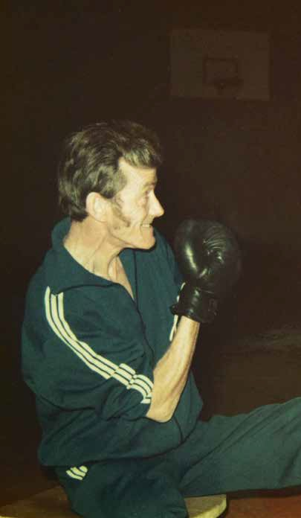
Nouvelles structures et changement de nom
Au milieu des années 1980, l’ASI compte plus de 22 000 membres. Elle connaît pourtant un net recul au niveau de la collecte fédérale quelques années plus tard. L’asso- ciation soumet donc ses structures et son offre de pres- tations à une analyse détaillée et se réorganise.
L’ASI étend constamment ses prestations. Avec la complexité croissante des demandes AI, le conseil en assurances sociales et le service juridique se développent. Le secteur Voyages et sport, les services cantonaux de conseil en construction et, plus tard, le département Formation et sensibilisation prennent de l’ampleur.
Une nouvelle refonte s’impose à partir de 2001, quand l’OFAS, principal bailleur de fonds de l’ASI, conclut désormais ses contrats de prestations uniquement avec des organisations faîtières. Dorénavant, les prestations de conseil et d’assistance payées sont réservées auprès des sections et régies par des sous-contrats de prestations. Les sections, de même que les secrétariats centraux d’Olten et de Bienne se professionnalisent encore un peu plus.
Presque au même moment, en 2002, l’ASI change d’identité et se rebaptise «Procap». Le mot «invalides» disparaît enfin du nom de l’association. Dix ans plus tard a lieu une nouvelle restructuration menant à l’introduction du modèle régional. Les sections de Suisse alémanique sont regroupées en sept régions dotées chacune de sa propre direction. Les sections de Suisse romande restent en revanche gérées de manière centrale par le secrétariat de Biel/Bienne, auquel la section Tessin est également rattachée administrativement.

Les individus au centre des préoccupations
A l’occasion du 75e anniversaire de Procap en 2005, Walter K. Kälin, alors président central, déclare dans une interview donnée au magazine: «Ma vision, c’est de faire tellement avancer l’intégration des personnes avec handicap en Suisse que des associations comme Procap deviennent inutiles.»

Il faudra encore un certain temps avant que cette vision ne se matérialise. Et il est très probable que la pandémie de coronavirus freinera de nombreuses avancées, pas uniquement pour Procap. Comme du processus stratégique en cours, à travers lequel l’association cherche à repenser ses structures et prestations actuelles en intégrant les régions et à les définir pour les années à venir. Cette situation confronte les organisations d’entraide, largement dépendantes de l’engagement de bénévoles, à des défis particulièrement nombreux au niveau du bénévolat, du financement et de la collecte de fonds, mais aussi de la numérisation croissante de la communication.
Pour les relever, il est utile de se rappeler les valeurs fondamentales de notre organisation, qui appellent à toujours placer les individus au centre de nos préoccu- pations. L’être humain doit être en mesure de s’aider soi-même. Les personnes avec et sans handicap qui ont

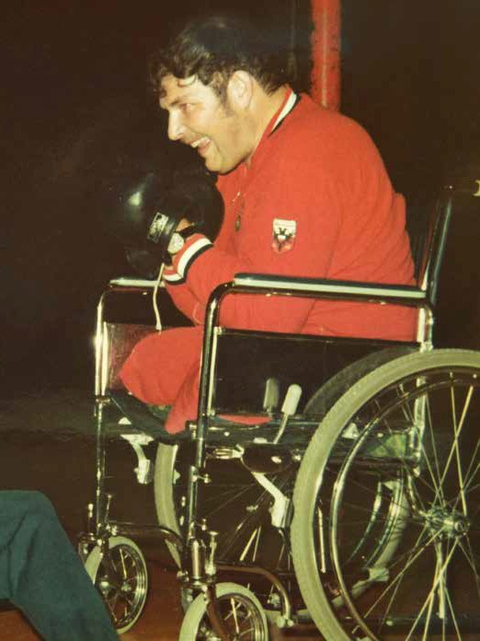

fait don de leur temps et de leur énergie pour cette cause au cours des 90 dernières années sont aussi innombrables que les moments de bonheur, d’inspiration et d’aide concrète auxquels elles ont donné vie.
Ce sont des femmes et des hommes qui ont fait Procap Suisse. Beaucoup viendront encore ajouter leur pierre à l’édifice. Ce numéro du magazine donne un visage à certaines et certains d’entre eux.

Merci
La rédaction remercie les personnes suivantes pour leurs témoignages et leurs documentations: Helena Bigler,
Martin Boltshauser, Claude Décoppet, Peter Kalt, Remo Petri, et Sabrina Salupo.
Sources
Les publications parues à l’occasion de 40e et 50e anniversaire de l’ASI est la Chronique de l’ASI et des sections romandes 1930 – 1997 sont disponibles en PDF sur le site internet.

Portrait

«Les membres nous apportent plus que ce qu’on leur donne»
Texte Ariane Tripet Photos Pierre Marguerat

epuis 1997, Pierre Margue- rat, puis Marlène Marguerat depuis 2007, sont les voix
D
qu’on entend au bout du fil en appe- lant l’office de contacts de Procap Lausanne. Mais en réalité, ils sont membres de Procap Lausanne depuis bien plus longtemps. Pierre est
«rentré» dans la section lausannoise en 1963 et Marlène est membre depuis 1969. Pour certain•e•s, ils sont «l’âme de Procap Lausanne».
Les éloges à l’égard de ce couple engagé sont nombreux et, à leur rencontre, on comprend aisément pourquoi. Ils sont le genre de personnes à vous mettre tout de suite à l’aise. Nous les rencontrons à Vidy, dans le centre du GLLI (Groupe du Lac des loisirs pour invalides), où est organisée la majorité des activités de Procap Lausanne. Le président de la section lausannoise, Georges-André Pavillard, est également présent. Il porte une oreille attentive aux dires du couple. Pierre parle avec passion de l’histoire de Procap Lausanne. Marlène lui rappelle les détails oubliés. Ils se charrient. Leur complicité est évidente.

Ils se charrient. Leur complicité est évidente.

Les débuts du groupe Jeunesse ASI Lausanne
En 1963, Pierre travaille chez Kodak et vit dans le même quartier que Louis Borel, alors président de la section Procap Lausanne, fondée en 1956. Ce dernier, ayant vu que Pierre était handicapé, l’encourage à rejoindre l’ASI. Par admiration et volonté de rendre service à Monsieur Borel, Pierre décide de s’engager comme membre à l’ASI et propose de s’occuper des photographies et des films. Quelques années plus tard, il fait la connaissance de Marlène
grâce à un collègue de travail qui n’est autre que le frère de Marlène. Depuis lors, ils ne se quittent plus. Marlène, ayant le cœur sur la main, rejoint l’aventure associative.
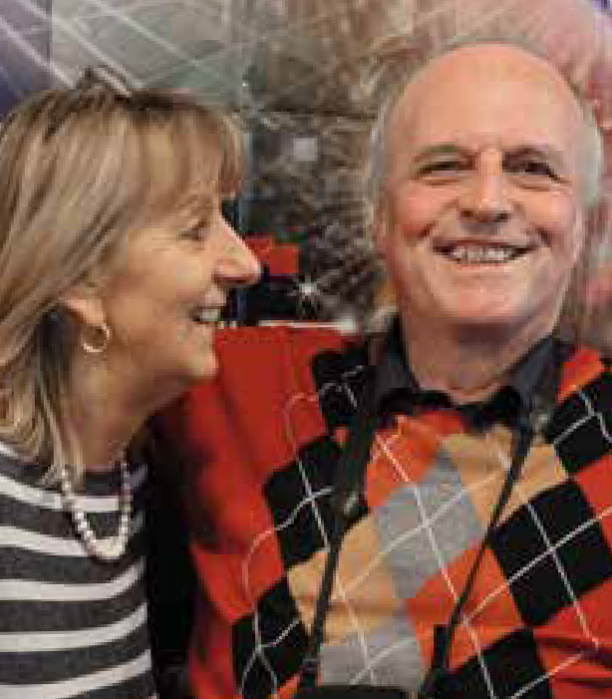
En 1970, le comité lausannois pousse un cri d’alarme: «La section vieillit!» Daniel Jacot-Guillarmod, membre du comité, motive Pierre et son ami Georges Wolf à créer un groupe de jeunes. En avril 1970, le groupe Jeunesse ASI Lausanne est officiellement créé. Ce nouveau groupe grandit rapidement. D’une dizaine de membres en 1970, ils sont une cinquantaine en 1974. L’ambiance y est belle, des amitiés se construisent et des amours y naissent. Pierre et Marlène se souviennent de cette époque où «il y avait un mélange de personnes avec différents handicaps et des valides». Les photographies témoi- gnent de ce temps et nous replon- gent dans l’ambiance des années 70. On a l’impression de voir des images de Woodstock. Cheveux longs, vêtements parfois hippies, certains jeunes sont assis par terre, d’autres jouent de la guitare et tou•te•s ont l’air de vivre les meil- leures années de leur vie.

Cultiver le vivre-ensemble
Les activités ont lieu deux fois par mois et sont variées: projections de films, rallyes, jeux de société, pique-niques, week-ends à la cam- pagne. Le groupe, par volonté de transmettre des connaissances, organise des conférences thémati- ques en invitant des spécialistes, monte une bibliothèque. Pierre propose un atelier photo et un atelier de réalisation de films. L’esprit du vivre-ensemble et de l’entraide est très présent. En témoigne l’envie du groupe de «créer encore plus d’ambiance et d’apporter quelque chose pour les membres de l’ASI d’un certain âge», en organisant des soirées où l’on chante et joue de la musique, en préparant les fêtes de Noël de l’ASI Lausanne, et en animant des journées champêtres.
Dans les années qui suivent, Marlène et Pierre se marient et ont deux filles. Ils ont moins de temps à consacrer pour l’organisation, mais ils continuent de participer aux activités. Pierre est moniteur de gymnastique, prend toujours des photos et réalise des films souvenirs sur les activités de la section. En 1997 lui vient l’idée de
montrer et de partager plus de 25 années de souvenirs filmés et photographiés, lors d’une journée qu’il nommera le «Festival de ‘cannes’».

De l’ASI à Procap Suisse
Ces vingt dernières années, beau- coup de changements ont eu lieu. L’ASI est devenue Procap Suisse en 2002. Les conseils juridiques dans le domaine des assurances sociales ont pris de l’importance. Pour les Marguerat, l’année 1997 signe un tournant dans leur rôle au sein de l’ASI Lausanne. Bernard Froidevaux, membre du comité central, encou- rage Pierre à s’occuper de l’office de contacts, en plus de l’organisation des loisirs.
La priorité est de recruter de nouveaux membres. De 65 membres en 1997, l’ASI / Procap Lausanne, en compte aujourd’hui 970. Les moti- vations des personnes à adhérer à Procap ne sont plus les mêmes qu’auparavant. Dans le passé on devenait membre Procap par soli- darité et on s’engageait à long terme, alors qu’aujourd’hui, dans la plu- part des cas, c’est pour bénéficier des conseils en assurances sociales, et du service juridique.
Ils organisent également divers loisirs qui se font essentiellement en fin de semaine afin de permettre à ceux qui travaillent d’y participer. Il y a deux ans les Marguerat ont émis le désir de céder leur place. Ne trouvant personne pour prendre la relève dans l’organisation des loisirs, ils ont alors continué à exercer leurs activités. Cette absence de relève aurait signifié la fin des loisirs à Procap Lausanne, chose qui était impensable pour Marlène: «Ça a me faisait mal au cœur pour les membres qui aiment tellement participer à nos activités et qui ont beaucoup de plaisir à se rencontrer.»

Appel à la relève
Cette situation ne les décourage toutefois pas. Marlène continue de nourrir l’esprit de solidarité. Chaque année, elle écrit des cartes d’anniversaire personnalisées aux membres. Elle se rend disponible par téléphone, connaît le nom de tou•te•s. Les activités restent centrales, puisqu’elles permettent des moments de partage. Dernière- ment, ils ont organisé une journée country, des sorties bowling, des karaokés, un quiz musical, des lotos, des après-midi jeux, une journée bricolages. Les activités réunissent des membres de différentes géné- rations. Leurs filles et petites-filles sont par ailleurs souvent là pour donner un coup de main. Et bien sûr, rien ne serait possible sans le soutien du comité et l’aide des bénévoles.
Leur rêve pour l’avenir, c’est que les activités puissent continuer à avoir lieu. «Il y a tellement de membres qui sont heureux d’y participer, qui nous remercient. Vous êtes peut-être fatigués à la fin d’une journée, mais vous rentrez débordant de joie, parce que vous leur avez apporté du bonheur. Je trouve qu’ils nous apportent plus qu’on leur donne», conclut Marlène.

L’AI rappelée à l’ordre – le traitement devra être pris en charge
Texte Peter Staub Photos Markus Schneeberger

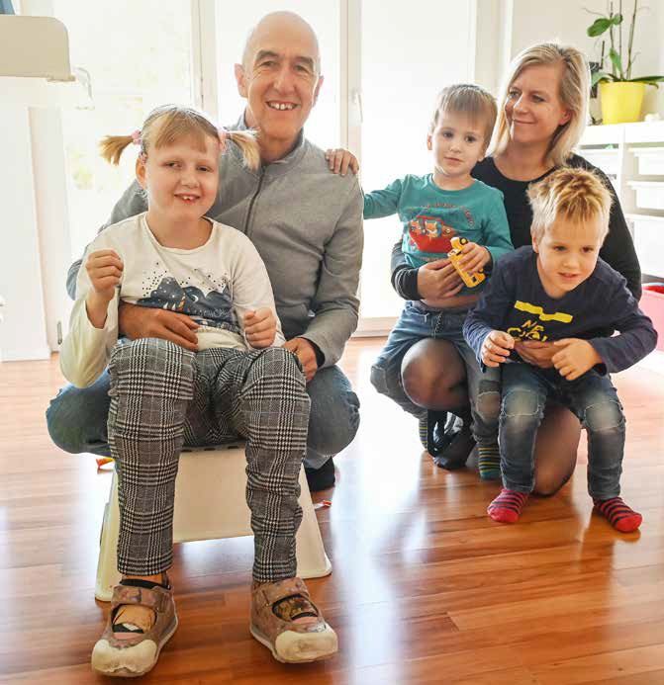

Procap Service juridique

Procap ne lâche rien. Ce n’est pas qu’un slogan, c’est un fait.
La ténacité du service juridique dans le dossier d’Aileen Schneider a payé: l’assurance-invalidité (AI) doit prendre en charge les frais de l’opération de la jeune fille
de onze ans aujourd’hui. Après une troisième tentative, le Tribunal cantonal des assurances a
enfin statué.

D’abord le choc, il y a huit ans, quand Felicitas Goss et Werner Schneider découvrent que leur fille Aileen Schneider est atteinte de leucodystrophie, une maladie incurable. L’espoir renaît grâce aux spécialistes de l’hôpital pédiatrique de Zurich qui proposent un traite- ment devant stopper la progression de la maladie. Enfin, il y a cinq ans, c’est le soulagement: les parents d’Aileen Schneider apprennent que la greffe de cellules souches a fonctionné.
Leur joie sera vite gâchée. L’AI du canton d’Argovie refuse en effet de prendre en charge les coûts du traitement, au motif que l’efficacité de la greffe de cellu- les souches choisie n’est pas scientifiquement prouvée. C’est alors que le service juridique de Procap Suisse – dont Aileen Schneider est membre – s’en est mêlé. La plus grande organisation d’entraide pour personnes avec handicap n’a pas accepté que l’AI se soustraie si facilement à ses responsabilités (le magazine Procap en parlait déjà en 2016).

Le Tribunal fédéral appelé à statuer deux fois Procap Suisse voulait créer un précédent: pour les maladies rares, un rapport d’expert•e•s reconnu•e•s devrait suffire à ce qu’un traitement soit financé par l’AI. Andrea Mengis, avocate chez Procap, a donc défendu bec et ongles les intérêts de la famille Schneider-Goss. A trois reprises, elle a saisi le Tribunal des assurances du canton d’Argovie et a gagné deux fois devant le Tribunal fédéral jusqu’à ce que, fin septembre, l’AI admette sa responsabilité et confirme la prise en charge des coûts à hauteur d’environ 400 000 francs. Bilan de l’avocate: «D’autres auraient peut-être jeté l’éponge. Mais pour Procap Suisse, c’est justement dans les affaires difficiles qu’il importe d’obtenir une décision de principe.»
Le magazine Procap a rendu visite à la famille Schneider Goss peu la décision finale. Dans le salon baigné de lumière, Aileen Schneider joue aux chemins

de fer en bois sur le canapé avec sa nounou à temps partiel, Sandra Schneeberger. Elle s’en occupe un jour et demi par semaine. Le mercredi, c’est généralement thérapie équestre, et le vendredi, physiothérapie.
«Puisque Aileen ne peut pas parler et ne nous entend pas, nous dépendons du langage corporel. Je dois chaque fois deviner ce qu’elle veut exactement», explique Sandra Schneeberger. «On s’entend bien. Elle me fait confiance et me donne même la main.»

Des petits progrès seulement
Pendant que les parents racontent leur histoire à la table de la cuisine ouverte sur le séjour, les deux frères cadets d’Aileen Schneider se défoulent à grand bruit. Werner Schneider les envoie jouer à l’étage. Felicitas Goss explique qu’Aileen Schneider apprend la langue des signes à l’école de pédagogie curative. Agée de onze ans aujourd’hui, elle fait des progrès, certes, mais modestes: «Deux ou trois nouveaux signes par an, c’est déjà beaucoup», indique sa mère. Elle maîtrise actuellement une demi-douzaine de signes de base avec lesquels elle peut s’exprimer. Elle se sert aussi d’un iPad avec symboles pour communiquer.
L’exemple du langage montre bien les effets de la maladie d’Aileen Schneider sur son état général. Elle s’est développée comme n’importe quel enfant jusqu’à l’âge de trois ans. «Elle était un peu lente dans son développement, mais sans plus», explique Werner Schneider. Aileen Schneider avait alors un vocabulaire d’environ 400 mots. Ce n’est qu’ensuite qu’ont commencé à apparaître les signes de la maladie avec laquelle elle est née: une forme rare de leucodystrophie.
«Nous avons remarqué qu’elle régressait. Elle a commencé à perdre l’équilibre, par exemple.» Les médecins de l’Hôpital cantonal de Baden lui ont fait passer une IRM et ont découvert de petites taches blanches dans son cerveau. Il a pourtant fallu près de six mois avant que la clinique ne renvoie la famille vers l’Hôpital pédiatrique de Zurich (Kispi). Là, les choses sont allées plus vite. Entre-temps, les taches avaient grossi et des anomalies ont été détectées dans son sang. La doctoresse responsable a vite compris ce qu’il se passait. Le diagnostic exact a finalement été posé après une analyse génétique. Plus d’un an s’était écoulé depuis la première visite à l’hôpital.
Un énorme casse-tête s’est alors posé: que faire? Il n’existait aucun traitement reconnu pour cette maladie rare. Comme il est d’usage en pareille situation, les spé- cialistes du Kispi ont consulté des expert•e•s de renom international et ont conclu qu’une greffe de cellules souches était la seule chance. «Pour nous, c’était clair. Il n’y avait pas d’autre solution. Ou nous prenions le risque, ou Aileen mourait», explique Werner Schneider.

Une profonde inquiétude
Il a encore fallu plusieurs mois avant de trouver une donneuse de moelle osseuse dans la base de données mondiale. Il ne pouvait pas s’agir des parents, tous deux porteurs d’un composant de l’anomalie génétique res- ponsable de la leucodystrophie. Ils ne savent pas qui est la donneuse. «La loi l’interdit», explique Werner Schnei- der. S’ils ont pu lui écrire indirectement une lettre pour la remercier, ils n’étaient pas autorisés à y inclure de données personnelles. «C’est dommage», confie Felicitas Goss. «Nous savons seulement que c’est une donneuse allemande qui a elle-même sans doute des enfants.»
Aileen Schneider avait quatre ans et demi quand la chimiothérapie préparatoire qui a détruit son système immunitaire déficient a commencé. La chambre stérile dans laquelle elle a dû séjourner faisait deux mètres sur deux. Lors des visites, ses parents devaient porter non seulement un masque, mais aussi des vêtements stériles.
«On jouait aux Lego. C’était à peu près la seule chose qu’on pouvait faire», se rappelle sa mère. Les parents, tous deux actifs, ont divisé leur temps de travail de sorte que l’un puisse être auprès d’elle de 10h à 14h et l’autre de 14h à 22h. Cela a duré six semaines. «Par chance, Aileen n’a jamais eu d’infection», précise son père.
Même si ces semaines ont été très éprouvantes, le stress précédant la chimiothérapie et l’opération étaient encore plus intenses, ajoute-t-il: «Avant de savoir de quelle maladie Aileen souffrait, nous vivions dans une profonde inquiétude. Et quand nous avons obtenu le diagnostic et appris que personne n’avait encore survécu à cette maladie, ça a été un fardeau immense.»

«Les limites restent»
Les parents se sont retrouvés face à une lourde tâche: celle de décider si la greffe en «valait la peine». La maladie continuant d’évoluer, ils ne savaient pas s’ils pourraient l’arrêter suffisamment tôt pour assurer une certaine qualité de vie à Aileen Schneider. «Avec le recul, nous sommes très contents. Aileen a bien récupéré.
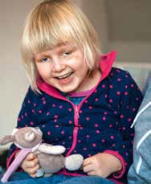Elle peut manger, jouer, elle passe de bons moments», raconte Felicitas Goss. Nul ne peut dire comment sa santé va évoluer. Son état est stable. «Mais on ne peut rien dire sur son espérance de vie.»
LE DROIT À LA SANTÉ
PAGE 6 Adopter une vision globale PAGINE 16 – 18 Parte italiana

PAGE 12 Aileen Schneider
« Une nouvelle chance »
Photo : Maya Kovats
La qualité de vie d’Aileen Schneider, ce sont notamment les vacances habituelles en famille, en caravane. Aileen Schneider la connaît depuis qu’elle a un an. Elle y a son propre lit et s’y amuse beaucoup. Elle est plus difficile que ses frères avec la
nourriture: elle n’aime ni les légumes ni la salade. Ce qu’elle préfère, ce sont les pâtes et les pizzas. «Comme d’autres enfants», ajoute sa mère.
«Andrea Mengis est exceptionnelle», affirme Werner Schneider quand on l’interroge sur le service juridique de Procap. Un qualificatif qui vaut tant pour sa compréhension du métier que pour sa façon de travailler et ses compétences de gestion. «Elle a tou- jours fait ce qu’il fallait et donné les bons conseils», ajoute-t-il à ses louanges envers la responsable adjointe du service juridique. Elle a toujours réagi immédiate- ment, même en dehors de ses heures de travail. Tous les contacts ont eu lieu par téléphone ou par e-mail. Felicitas Goss et Werner Schneider souhaitent mainte- nant rencontrer Andrea Mengis pour la première fois et trinquer ensemble à la victoire obtenue.

Questions de principe
Contrairement à ce qu’il en est pour ses membres adultes, Procap accepte aussi des mandats longue durée pour les enfants avec handicap. Le service juridique de Procap Suisse s’est fixé pour priorité d’obtenir des décisions de principe devant les tribunaux sur les questions particulièrement controversées.
Le cas d’Aileen Schneider soulève deux enjeux clés. Qui paie les traitements pour les maladies rares ne reposant pas sur des études scientifiques? Et
peuvent-ils être refusés si les résultats des recherches
sont encore rares?
La voie judiciaire était le dernier recours pour y répondre. L’assurance-invalidité refusait en effet de financer la greffe de cellules souches recommandée par les expert·e·s. Aileen Schneider étant membre Procap, le service juridique a assuré gratuitement sa représentation en justice.
En plus de clarifier des questions fondamentales comme celles-là et d’offrir un conseil juridique individuel sur les assurances sociales, Procap Suisse s’engage aussi au niveau politique pour les droits des personnes avec handicap. Le conseil juridique couvre tant le simple conseil oral que la rédaction d’oppositions et, au besoin, l’introduction de requêtes devant le Tribunal fédéral. Le département Politique sociale œuvre quant à lui en coulisses, notamment dans la Salle des pas perdus du Palais fédéral, pour sensibiliser les élu·e·s politiques à la cause des personnes avec handicap et les convaincre des bonnes solutions lors de l’adoption de lois et ordonnances.

Portrait

«Je rêve que Procap soit plus connue»
Texte et photo Ariane Tripet

’est un beau jour de septem- bre dans un quartier indus- triel de La Chaux-de-Fonds.
C
Ginette Christen, cofondatrice de Procap La Chaux-de-Fonds en 1948 et membre actif jusqu’à ce jour, nous accueille chez elle. En entrant, on est tout de suite charmé par son sourire et sa douceur. Petite et à l’apparence fragile, son regard vif laisse deviner une grande force.
Elle nous fait visiter son appar- tement. Des photographies de famille sont soigneusement posées sur une commode. Sur une étagère trônent quelques trophées de judo et de pétanque à l’effigie de l’ASI (Association suisse des invalides, qui est le nom d’origine de Procap), de Procap Suisse et du GLLI (Groupe du Lac et des loisirs pour invalides). Il y a même une coupe datant de 1973 honorant son enga- gement pour l’ASI La Chaux-de- Fonds avec l’inscription «A Ginette Christen, Membre fondateur».
C’est que Ginette Christen, 86 ans, est l’une des figures de proue de l’ASI La Chaux-de-Fonds. Autour des albums photos posés sur la table de la cuisine, elle raconte les débuts de la section chaux-de-fonnière en 1948. Elle n’avait alors que 14 ans. Souffrant de scoliose, elle devait se rendre trois mois par année à

Ginette Christen s’engage depuis 1948 pour les personnes en situation de handicap.

l’hôpital de Lausanne pour y faire de la physiothérapie. «Il y avait d’autres personnes du Locle et de La Chaux- de-Fonds. Un jour, on a dit "et si on retrouvait pour boire un thé?"» Le thé se transforme rapidement en une aventure humaine, puisqu’ils décident de créer une association locale tout en cherchant une asso- ciation nationale à laquelle s’affilier. Ils rejoignent ainsi l’ASI.
Dans l’équipe, il y a d’ailleurs Bluette Filippini et Bernard Froi- devaux, deux personnages emblé- matiques de Procap Suisse, ainsi que Ginette Christen et sa sœur qui forment un duo chaleureux et accueillant: «On englobait tout le
monde.» Leur motivation principale est de se retrouver et de s’entraider. Ils organisent des activités à l’exté- rieur, des torrées, des fêtes de Noël, créent des «revues» avec l’aide d’un metteur en scène. Dès 1958, ils proposent des activités sportives. Ginette Christen devient monitri- ce de gymnastique en 1969, puis de natation et d’aquagym – elle donne d’ailleurs encore des cours. Assez vite, elle y fait la connaissance de son futur mari, qui est également très impliqué.
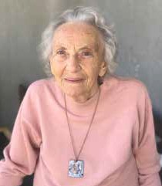
Lorsque la section acquiert un immeuble où est créé un centre de loisirs dans l’optique d’organiser des projections de films, des jeux, des ateliers de tricot, le couple s’engage dans l’animation. Pendant plus de
20 ans, il assure ce rôle tous les samedis après-midi, parfois accom- pagné de sa fille et d’autres fois de Daisy Froidevaux, meilleure amie de Ginette Christen.
Aujourd’hui, devant les albums et les photos de groupe, il reste à Ginette Christen les beaux souvenirs et une pointe de nostalgie en cons- tatant qu’elle est «la seule à être encore là». Pour l’avenir, elle a un souhait: «Je rêve que Procap soit plus connue et que plus de jeunes s’engagent pour les autres.»

Portrait

«Bosser comme bénévole, ce n’est
que du plaisir»
Texte Corinne Schüpbach Photo Procap Voyages

ès le premier contact, par un sourire et un naturel dyna- mique et posé, Angela
D
Eichenberger vous met à l’aise. Coronavirus oblige, l’interview de la bénévole de 25 ans s’est déroulé par écran interposé. Un échange virtuel qui n’a en rien diminué le charisme et la bonne humeur que les participant•e•s aux camps de Procap Voyages et Sport ont évoqué à propos de la jeune Fribourgeoise.
L’engagement bénévole de cette éducatrice spécialisée fraîchement di- plômée est tout récent (2020) et n’était pas une évidence. Il y a encore quel- ques années, le handicap mental lui était inconnu et la mettait mal à l’aise. La crainte de ne pas réussir à interagir avec les personnes concernées la troublait. Pour autant, elle choisit de sortir de sa zone de confort et de tor- dre le cou à ses a priori en décrochant un stage à La Rosière, un foyer fribour- geois pour personnes en situation de handicap mental. Des rencontres qui ont balayé tous les préjugés d’Angela. Ses craintes disparaissent et laissent place à des échanges riches en émo- tion, à des relations profondes et à une nouvelle certitude: c’est avec et pour ces personnes qu’elle souhaite dorénavant s’engager.
Forte de cette expérience, une annonce de Procap Voyages et Sport retient son attention. L’association

«L’équipe des bénévoles était juste incroyable. Et les participants étaient tous tellement motivés!»

recherche des accompagnant•e•s pour ses offres de vacances avec assistance. Elle n’hésite pas. «Je suis devenue bénévole pour rencontrer des gens, développer mes compé- tences et partager des moments de bonheur avec les participantes et les participants», confie Angela.
Cerise sur le gâteau, le premier séjour disponible à Nidau concerne des groupes actifs. Elle qui a toujours besoin de bouger et de se dépenser se sent déjà dans son élément. «L’équipe des bénévoles était juste incroyable. Et les participants étaient tous telle- ment motivés!»

Une ambiance qui n’est pas sans lien avec l’encadrement sécurisant des bénévoles au sein de Procap Voyages et Sport. L’expérience des plus anciens sert aux nouveaux bénévoles et les compétences de chacun•e se complètent à merveille.
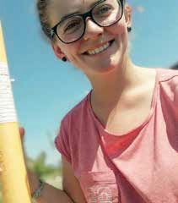
«Je me suis tout de suite sentie en sécurité. C’était mon premier camp à Nidau et je savais qu’à tout moment que je pouvais demander de l’aide à la personne responsable ou à d’autres bénévoles. Et même si on est bénévole et qu’on bosse toute la journée, ce n’est que du plaisir. J’ai sans aucun doute eu autant de plaisir que les participant•e•s.»
Du côté des participant•e•s, l’émotion la veille de la fin des camps témoigne de l’intensité de la relation qui se tisse entre les bénévoles et les participant•e•s. Les retours sont extrêmement positifs. Quelques mois après ce séjour, Angela Eichenberger reçoit encore des cartes de remercie- ments par les vacanciers·ères qu’elle a accompagné·e·s. «Le premier camp m’a donné envie d’en faire un second. Et le deuxième m’a encore donné envie d’aller plus loin.» Un premier pas dans cette direction a déjà été franchi: les responsables de Procap Voyages et Sport lui ont déjà proposé de devenir responsable de camp. Une offre qu’Angela va tenter de concilier au mieux avec son nouvel emploi.

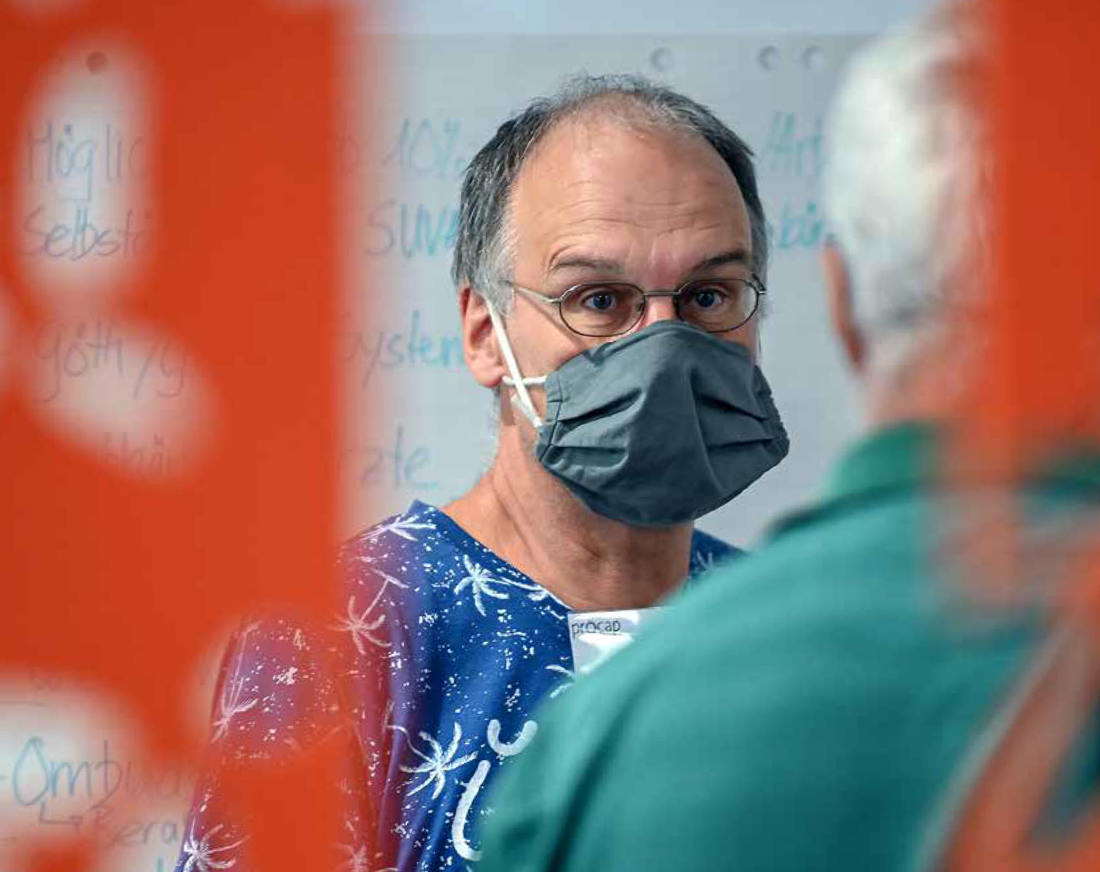
Objectif du Laboratoire d’idées: définir des demandes politiques
Texte Sonja Wenger Photos Markus Schneeberger

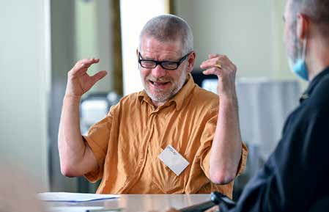Procap Politique sociale

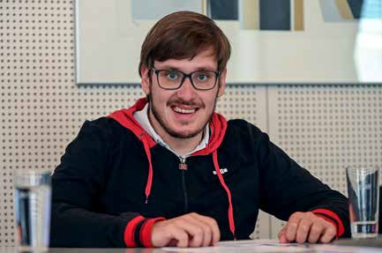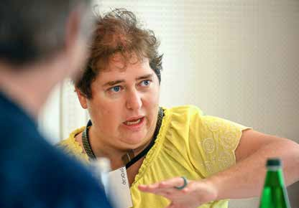A la mi-septembre a eu lieu la deuxième rencontre du Laboratoire d’idées à Olten. Les participant•e•s se connais- saient déjà et en sont rapidement venus à l'essentiel. C’est qu’il y avait du pain sur la planche: il fallait examiner dans le détail les thématiques, idées et souhaits soulevés lors de la première rencontre et établir des priorités.
Le Laboratoire d’idées a été mis sur pied au printemps par Procap Politique sociale sur l’initiative d’un collaborateur de Procap Suisse, dans un souci de créer un forum d’échange politique pour les personnes avec handicap. L’objectif est que les personnes concernées identifient et définissent elles-mêmes les souhaits et revendications qui leur sont importants au niveau de la politique en faveur des personnes avec handicap et que des mesures concrètes en découlent pour le travail de politique sociale.
Une vingtaine de personnes avec divers handicaps faire une rentrée pour échanger librement au mois

d’août. Un grand nombre de sujets avaient alors déjà été abordés.

Un important potentiel d’amélioration
Lors des deux rencontres, les participant•e•s ont exprimé des revendications très diverses liées à la politique en faveur des personnes avec handicap. Outre de nom- breuses propositions de solutions concrètes, par exemple au niveau de l’intégration professionnelle des personnes concernées, les participant•e•s ont aussi discuté de la nécessité de changer en profondeur le système actuel.
La difficulté des personnes avec handicap à garder le cap dans notre société purement axée sur la performance a par exemple été abordée. Les participant•e•s ont aussi constaté que de nombreuses personnes n’avaient pas conscience que le handicap pouvait toutes et tous nous concerner. Et bien que les personnes avec handicap forment près d’un cinquième de la population, elles restent peu

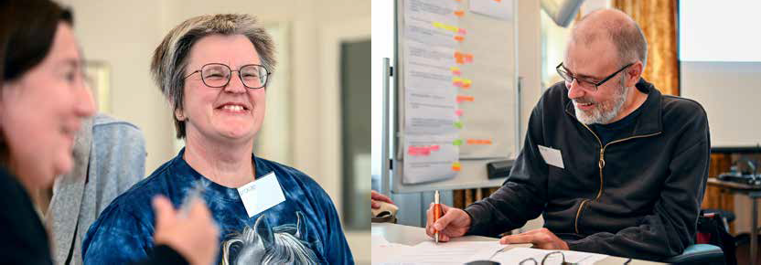
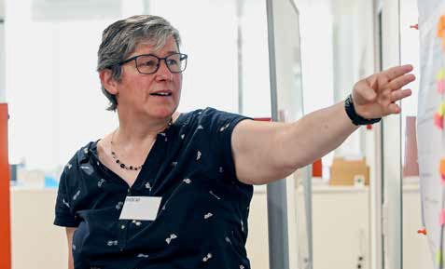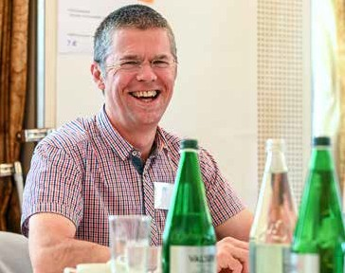représentées ou présentes aujourd’hui, par exemple dans les organes décisionnels politiques ou aux postes à responsabilités. Un combat quotidien demande aux personnes vivant avec un handicap beaucoup de res- sources et d’énergie, que ce soit face aux obstacles ou à l’arbitraire des autorités compétentes, au grand nombre de bâtiments, moyens de transport ou informations toujours non accessibles sans obstacles, au manque de flexibilité sur le marché du travail ou encore au fait de sans cesse devoir faire valoir ses droits.

Avec quels moyens se battre?
Il faut beaucoup de patience et de travail pour obtenir ces changements, tout le monde ici en est conscient. L’objectif est de réduire les peurs existentielles et de libérer des ressources pour améliorer la participation des personnes avec handicap.
Dans la prochaine phase du Laboratoire d’idées, les principales thématiques définies seront examinées avec des expert•e•s de Procap Suisse notamment. Il s’agit entre autres de décider quelles demandes concrètes peuvent déjà être mises en œuvre dans le cadre du Laboratoire d’idées et lesquelles demandent encore une réflexion à plus long terme. La manière de présenter ces différentes revendications à l’échelon politique sera ensuite examinée avec l’équipe de Procap Politique sociale. Plusieurs possibilités existent: sensibilisation du monde politique et économique et du grand public, lettre à une autorité ou mesures s’inscrivant dans une stratégie à long terme de Procap Suisse.
Le projet a cependant subi un coup de frein peu avant la troisième rencontre. Le Laboratoire d’idées ne pourra reprendre que lorsque l’état de la pandémie de Covid-19 le permettra. Le magazine Procap vous tiendra informé•e.

1 90

adi imnpegnonsenzaifine
Procap offre assistenza legale e consulenza specializzata in materia di assicurazioni sociali. Le sue volontarie e i suoi volontari consentono alle persone con disabilità di viaggiare, praticare sport e svolgere attività di svago, mentre professioniste e professionisti in materia
di formazione, sensibilizzazione e consulenza
edilizia si adoperano per abbattere ostacoli
e barriere di ogni tipo. In 90 anni Procap
ha fatto tanto, ma tanto resta ancora da fare.

Testo Sonja Wenger

Immagini:
Immagine 1: Archivio sociale svizzero / segnatura F 5019-Fb-017, 1969
Immagine 2: Archivio sociale svizzero / segnatura F 5134-Fa-023, attorno al 1990 Immagine 3: Archivio sociale svizzero / segnatura F 5047-Fb-054, 1951
Immagine 4: Archivio sociale svizzero / segnatura F 5110-Fc-071, 1981
Tutte le immagini raffigurate tra pagina 28 e pagina 30 provengono dall’archivio di Pierre
Marguerat di Procap Losanna e sono state scattate tra il 1963 e il 2020. Grazie di cuore!

Osservando l’attuale situazione delle persone con disa- bilità si prova una sensazione ambivalente. Da un lato ci si rende conto di quanto abbiano fatto le organizzazioni come Procap nel corso dei decenni e dall’altro si realizza quanto resti ancora da fare.
Fortunatamente le condizioni giuridiche sono miglio- rate notevolmente rispetto al momento della fondazione dell’allora Associazione svizzera degli invalidi, avvenuta novant’anni fa. La legge sui disabili (LDis), entrata in vigore nel 2004, sancisce la parità delle persone con disabilità in Svizzera. In virtù delle sue disposizioni negli ultimi anni sono state ridefinite numerose norme per l’accesso senza barriere a edifici pubblici, mezzi di trasporto e posti di lavoro che trovano crescente applicazione soprattutto nelle nuove costruzioni.
Dieci anni dopo la LDis, è entrata in vigore in Svizzera anche la Convenzione sui diritti delle persone con disabilità (CDPD) varata nel 2006 dalle Nazioni Unite. Con la sua adesione alla CDPD, la Svizzera si è impegnata a eliminare gli ostacoli cui sono confrontate le persone con disabilità, a proteggerle dalle discrimina- zioni e a favorire la loro inclusione e la loro uguaglianza in seno alla società.
Il recepimento di questi atti normativi ha permesso di compiere notevoli passi avanti nella sensibilizzazione dell’opinione pubblica. Non da ultimo in termini di
espressioni linguistiche, fondamentali in quanto mani- festazioni del pensiero. La parola «invalidi» ad esempio ha ceduto il posto ai concetti di «persone con disabilità» o «persone con esigenze particolari» e l’obiettivo dell’in- tegrazione si è trasformato in richiesta d’inclusione. Nel frattempo è cresciuta un’intera generazione che non solo conosce i propri diritti, ma li rivendica ed è in grado di vivere e lavorare in modo sempre più autonomo grazie anche alla disponibilità di dispositivi tecnici e digitali e ai progressi compiuti in campo medico.

Molteplici sfide
A questi sviluppi positivi continuano a frapporsi ostacoli di varia natura. Il principio di proporzionalità sancito dalla Costituzione, ad esempio, viene utilizzato regolar- mente come pretesto per limitare l'attuazione delle leggi, delle direttive o delle norme menzionate, special- mente quando si tratta di accessibilità senza barriere.
Solo in rari casi inoltre le persone con disabilità occupano posizioni di spicco a livello aziendale, politico, culturale e mediatico e quando ciò accade, in genere è strettamente correlato con la loro disabilità. Si può pertanto affermare che la percezione delle persone con disabilità e la comprensione delle loro esigenze da parte della popolazione sono spesso frutto del caso: importanti tabloid riportano gravi ingiustizie ai danni di una persona

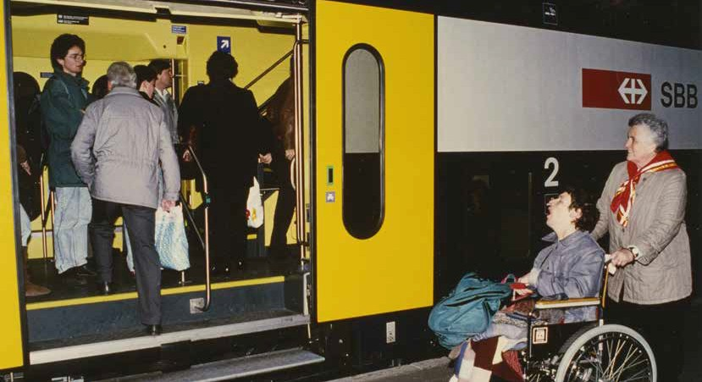
2

Immagine di sinistra: la scritta recita: «Consigliere federale Etter – forza con l’assicurazione invalidità»

3

Immagine in basso: la scritta recita:
«Ci vuole poco a rimanere storpio,
tanto a sopportare di esserlo»

4

con disabilità facendo leva sul comune senso di giustizia? Oppure riferiscono prevalentemente di truffe ai danni dell’AI? In entrambi i casi la narrazione può influenzare l’esito di una votazione parlamentare o popolare.
La parità è tuttavia destinata a rimanere un concetto astratto almeno finché alle nostre latitudini il termine
«disabile» continuerà ad essere associato a epiteti come «stupido» o «maldestro» o finché determinati esponenti politici seguiteranno a sostenere che la Svizzera non può permettersi un’ulteriore estensione delle prestazioni sociali. Questo scenario si è presentato ancora una volta durante le discussioni sull’ulteriore sviluppo dell’AI e in particolare sulla riforma delle prestazioni complementari (PC): la necessità di questa riforma sembrava assodata da tempo, eppure poco prima del voto finale si sono levate all’improvviso voci contrarie.
Ciononostante, il fatto che pro- prio la riforma delle PC sia stata adottata a chiara maggioranza è mo- tivo di ottimismo, benché non sia

mancato qualche boccone amaro. Questo ottimismo vacilla però di fronte alla ripresa della pandemia da corona- virus e alla reintroduzione delle misure di protezione. Si tratta infatti di misure che comportano perdite econo- miche per molte persone e aziende e che nei prossimi anni potrebbero rendere necessari drastici tagli che si ripercuoteranno anche sulle persone con disabilità.
Al momento si presume che nei prossimi mesi o anni la pandemia farà aumentare il numero delle richieste di rendite AI, il che rappresenterà una nuova pesante sfida per le associazioni di difesa delle persone con disabilità come Procap.

Istituzione di un’organizzazione di autoaiuto
Viste le attuali contingenze appare particolarmente opportuno ripercorrere la storia della nostra Associazio- ne che ha la fortuna di festeggiare il 90° anniversario. Ricordare i motivi per cui vale la pena di lottare fa bene, specie in un periodo difficile e irto di ostacoli come quello attuale. E benché molti sostengano il contrario, le cose non andavano forzatamente meglio nel passato.
Ad esempio fino a buona parte del 20° secolo le persone con disabilità non dispongono di alcun sostegno statale. Solo nel 1918 viene introdotta l’assicu- razione nazionale contro gli infortuni SUVA per le persone rimaste inabili al lavoro a causa di un incidente professionale. Le persone nate con una disabilità o che non possono lavorare a causa di una malattia dipendono
invece unicamente dal sostegno di organizzazioni caritatevoli. L’introduzione di un’assicurazione per la vecchiaia, i superstiti e l’invalidità rivendicata nell’ambito dello sciopero generale del 1918 non trova alcuna eco tra i membri dell’Assemblea federale a maggioranza borghese. Solo nel 1925 gli aventi diritto di voto accolgo- no l’assicurazione per la vecchiaia e i superstiti (AVS), rimandando tuttavia l’istituzione di un’assicurazione per l’invalidità a un altro momento.
Henri Pavid capisce le conseguenze di una simile decisione. Nato a Yverdon nel 1893, emigra a Parigi in giovane età dove intraprende una brillante carriera. Ammalatosi di tubercolosi, nel 1922 gli viene amputata una gamba, il che gli costa il posto di lavoro e lo obbliga a tornare in Svizzera. Si stabilisce a Olten con la famiglia.

Ritrovatosi con una gamba di legno, senza lavoro né reddito, negli anni successivi Pavid cerca altre persone accomunate dallo stesso destino. Insieme a nove di loro il 25 maggio 1930 fonda l’Associazione invalidi di Olten che appena qualche mese più tardi si aggrega con alcuni gruppi regionali affini dando vita all’Associazione sviz- zera degli invalidi (ASIV) finalizzata all’autoaiuto. Henri Pavid è il primo presidente centrale dell’ASIV.

L’AI diventa realtà
L’obiettivo dell’ASIV è quello di introdurre anche in Svizzera un’assicurazione per l’invalidità sul modello di vari Stati limitrofi. Per il suo finanziamento l’ASIV vende inizialmente sapone e calendari dell’Associazione, devolvendo il ricavato al cosiddetto fondo protesi che

permette di sostenere con versamenti diretti le persone bisognose. I primi anni sono particolarmente agitati: si formano nuove sezioni che entrano ed escono dall’Associazione, nasce una rivista interna che chiude i battenti appena tre anni dopo e solo a partire dal 1954 sarà pubblicata regolarmente, mentre il numero dei soci rimane stagnante fino agli anni Cinquanta attorno alle 1000 persone. Dopo la morte di Henri Pavid, avvenuta nel 1949, il Comitato centrale dell’ASIV cerca un legale che, come recita l’inserzione, dimostri «umanità e sensibilità sociale». Viene assunto Manfred Fink che si occupa della protezio- ne giuridica, denominata in seguito servizio giuridico, lasciando la propria impronta nell’Associazione
dapprima come consulente della direzione e più tardi come segretario del Comitato centrale fino al 1984. Con Fink inizia un’era permeata di grande slancio e di una nuova cultura che mette fine all’autocommiserazione per inaugurare un approccio più determinato e combattivo. Negli anni successivi cresce l’impegno dell’Associa- zione sul piano sociopolitico. Il suo ruolo nella campagna per l’introduzione di un’assicurazione per l’invalidità (AI) è decisivo. Nel 1951 il Comitato centrale decide di lanciare un’iniziativa costituzionale per l’istituzione dell’AI, riuscendo a coinvolgere il partito socialista (PS) e l’Unione sindacale svizzera (USS) nella raccolta firme. Nel 1955, dopo la presentazione dell’iniziativa, Manfred Fink diventa membro della commissione di esperti che la Confederazione incarica di redigere il progetto di legge. L’AI entra finalmente in vigore il 1° gennaio 1960.

Ampliamento e nuovi obiettivi
Negli anni l’ASIV continua a rafforzare la propria posizione. Le nuove sezioni fondate da persone con disabilità aumentano e si inaugura una sede legale nella Svizzera romanda. Basata su una struttura federalistica come quella della Confederazione, l’ASIV vanta sezioni auto- nome per statuto.
A partire dal 1963 l’ASIV e le sue sezioni iniziano a beneficiare dei contributi AI dell’Ufficio federale delle assicurazioni sociali (UFAS). Negli anni successivi assume nuovi compiti amministrativi e si pone l’obiettivo di rivendicare e favorire l’inserimento professionale e sociale delle persone con disabilità. A tale scopo costituisce tra l’altro un servizio di consulenza per «costruzioni a misura di disabili» e fa in modo che nelle sezioni siano creati alloggi e impieghi. A livello sociopolitico si batte con successo affinché siano erogate rendite in grado di coprire il fabbisogno vitale, il che porterà anni dopo all’introduzione delle prestazioni complementari (PC).
Negli anni Sessanta l’ASIV si muove su vari fronti. Nel 1960 crea una federazione di gruppi sportivi per disabili già esistenti, allo scopo di proporre attività sportive curate e gestite dai diretti interessati. Riesce a fare in modo che le persone con disabilità ricevano un abbonamento a metà prezzo a tariffa ridotta e possano partecipare a eventi sportivi o culturali a condizioni vantaggiose. Sottopone alle PTT, divenute nel frattempo La Posta, la richiesta di dispensare dal pagamento del canone le persone con disabilità poiché «per molti invalidi gravi la radio e la televisione rappresentano l’unico contatto con il mondo esterno» e tenta di far dichiarare esenti da imposta le rendite AVS e AI. Nello stesso periodo fa domanda di esenzione dalla tassa militare e nel 1967 fonda addirittura una propria assi- curazione contro le malattie e gli infortuni, fallita tuttavia dopo pochi anni per motivi finanziari.

Strutture rinnovate e nuovo nome
A metà degli anni Ottanta l’ASIV conta più di 22 000 soci. Dopo alcuni anni registra tuttavia un brusco calo nella raccolta fondi a livello federale e sottopone quindi le proprie strutture e i propri servizi a una profonda analisi per ridefinirne le basi.
L’ASIV amplia costantemente i propri servizi. La crescente complessità delle procedure AI la spinge a potenziare il servizio di consulenza in materia di assicurazioni sociali e il servizio giuridico. Espande anche il settore dei viaggi e dello sport, i servizi cantonali di consulenza edilizia e in un secondo tempo il dipartimento formazione e sensibilizzazione.
Un altro cambiamento di ampia portata si rende necessario quando l’UFAS, maggiore finanziatore dell’ASIV, stabilisce che dal 2001 i contratti di presta- zione saranno stipulati unicamente con associazioni mantello. Da quel momento in poi le prestazioni di consulenza e assistenza retribuite saranno com- missionate alle sezioni e disciplinate in contratti di subappalto, il che comporta un’ulteriore professio- nalizzazione delle sezioni e delle segreterie centrali di Olten e Bienne.
Quasi contemporaneamente, nel 2002, l’ASIV cambia il proprio nome in «Procap», lasciandosi defini- tivamente alle spalle la parola «invalidi». Un decennio più tardi procede a un’ulteriore riorganizzazione con l’introduzione del cosiddetto modello delle regioni. Le sezioni della Svizzera tedesca vengono raggruppate in sette regioni ognuna con una propria sede legale, mentre le sezioni della Svizzera romanda continuano ad essere gestite in maniera centralizzata dalla segreteria di
Bienne alla quale sottostà dal profilo amministrativo anche la Sezione Ticino.

La persona al centro dell’attenzione
Nel 2005, in occasione del 75° anniversario di Procap, l’allora presidente del Comitato centrale Walter K. Kälin nel corso di un’intervista affermava che: «L’ideale sarebbe riuscire a integrare le persone con disabilità a tal punto da non avere più bisogno di associazioni come Procap».
Il raggiungimento di questo ideale richiederà ancora un po’ di tempo. E molto probabilmente la pandemia di coronavirus rallenterà il corso di numerosi sviluppi posi- tivi, non solo per Procap. Si pensi ad esempio al processo strategico in atto che mira a ripensare e ridefinire nei prossimi anni le strutture e i servizi dell’Associazione con il coinvolgimento delle regioni. Specialmente per le organizzazioni di autoaiuto che dipendono in gran parte dall’impegno delle volontarie e dei volontari emergono molte sfide nei settori del volontariato, del finanziamento e della raccolta fondi, anche a causa della crescente digi- talizzazione della comunicazione.
Dinanzi alle sfide che ci attendono può risultare utile soffermarsi a riflettere sui valori che reggono la nostra organizzazione, i quali pongono la persona e la sua autonomia al centro dell’attenzione. In questi novant’anni un numero enorme di persone con e senza disabilità ha dedicato tempo ed energia a questa causa, dando vita a innumerevoli momenti di gioia, ispirazione e aiuto concreto.
Queste persone tengono alto il nome di Procap e molte altre lo faranno negli anni a venire. Il presente numero della rivista svela il volto di alcune di loro.

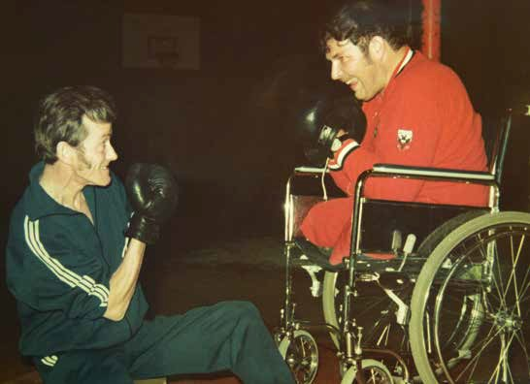
Grazie
La redazione ringrazia Helena Bigler, Martin Boltshauser, Claude Décoppet, Peter Kalt, Remo Petri e Sabrina Salupo per i colloqui, i racconti e la documentazione che hanno allestito. Fonti:
La pubblicazione del 1970 apparsa
in occasione dei 40 anni dell’Associa- zione svizzera degli invalidi e quella del 1980 relativa al 50° anniversario sono disponibili sul nostro sito in formato PDF.

Casse-tête
Jeux

Sudoku
Inscrivez un nombre de 1 à 9 dans chaque case vide, chaque nombre ne peut apparaître qu’une seule fois
dans chaque colonne et chacun des neuf blocs de 3x3.
Difficile Moyen

Bimaru
Le chiffre à côté de chaque colonne et de chaque ligne indique le nombre de cases occupées par les navires. Ils ne peuvent pas se toucher et doivent être complètement entourés par l’eau, sauf s’ils touchent le bord.

Difficile Moyen

Vous trouvez toutes les solutions à la page 35.

31

Portrait

«Quand on veut, on peut»
Texte et photos Michael Walther

alter Schmid vient au monde en 1949 sur les hauteurs de Mohren, une
W
localité d’Appenzell qui surplombe la vallée du Rhin. C’est là qu’il passera sa vie, dans de magnifi- ques villages viticoles – Rebstein, Marbach, Berneck. Ses parents exploitent une ferme. Quand son père se rend compte qu’on gagne plus dans la vallée du Rhin, il emmène sa famille à Marbach, où il prend un emploi dans une usine.
Walter Schmid devient tapis- seur-garnisseur. Il aurait préféré la menuiserie, mais la priorité, c’était de gagner sa vie. En 1975, le diagnostic de dystrophie musculaire de Du- chenne tombe. «Dans deux ans, vous êtes en fauteuil roulant», lui annonce le médecin de l’hôpital cantonal.
«C’est ce qu’on verra», répond-il.
Bien implanté dans la vie active, il est marié depuis deux ans, père d’une petite fille de quatre ans. Son épouse Margrith a déjà deux enfants. Une famille recomposée avant qu’il n'y ait un terme pour ça. Walter et Margrith Schmid n’ont jamais rien fait comme tout le monde.

S’adapter
La tapisserie, c’est terminé. Pen- dant un an, il travaille chez Manor, anciennement Vilan, à Heerbrugg. Il vend des outils, une activité

«Je ne crois plus à toutes ces histoires depuis que je sais à quel point on peut mentir.»

qui lui plaît. «L’important, c’était d’avoir du travail», explique-t-il.
«J’arrivais toujours à m’adapter, car l’atrophie musculaire progressait lentement.» Mais le soir, il est à bout de forces, après les longues heures passées debout. Il décide de se perfectionner et achève une for- mation commerciale en 1978, même si le travail de bureau n’est pas fait pour lui. «Imagine! Une pile de feuil- les à ma gauche le matin, à ma droite le soir. De quoi avoir le cafard...»
Le secrétaire communal de Marbach, qui se charge à l’époque de toutes ses demandes AI, lui pro- pose alors un poste dans un garage automobile. «J’y connais rien», lui répond Walter Schmid. Il prend

pourtant en charge la gestion des pièces détachées. Rapidement, il s’occupe également des démonstra- tions aux clients et acquiert telle- ment de connaissances qu’il explique même le métier aux apprentis. Il parvient à travailler normalement jusqu’en 2006, puis ses forces déclinent. Il a besoin d’une canne pour se déplacer et d’un fauteuil roulant pour les longs trajets.
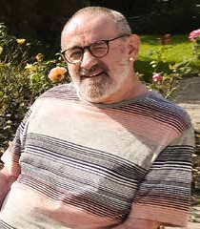
Alors il reprend la tapisserie d’ameublement, chez lui, avec une petite machine pour coudre et assembler. Il répare aussi des motos, des vélos et aujourd’hui les téléphones ou téléviseurs de la résidence pour personnes âgées où il vit. Walter Schmid sait tout faire. Et sinon, il apprend. «Quand on veut, on peut, ça a toujours été ma devise.»

«Depuis que je sais à quel point on peut mentir»
Toutes ces années, la petite famille vit au lieu-dit la «Mare aux canards» à Marbach, dans une petite maison avec un grand terrain, éloignée de tout, dans la vallée du Rhin. «Et tout un tas de bestioles: oies, canards, pa- ons, poules, dindes, lapins. Et des chiens!» énumère Walter Schmid d’un souffle. Il enchaîne sur une de ces déclarations franches dont il a le secret: «Je n’ai eu que la nature, toute ma vie. Pas de religion. Je ne crois

Portrait

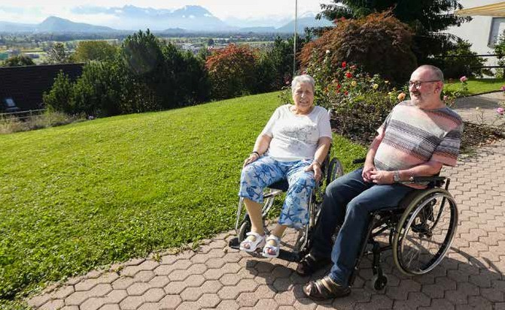
Deux personnes fortes, aujourd’hui en fauteuil roulant, mais pas limitées pour autant: Margrith et Walter Schmid.

plus à toutes ces histoires depuis que je sais à quel point on peut mentir.» Comme pour son mauvais diagnostic. En 1988, sa fille Karin tombe en- ceinte. Walter Schmid veut savoir si sa maladie est héréditaire. Sa fille en in- forme son médecin, mais ne connaît pas un détail sur la maladie et lui dit qu’elle va demander à son père. Le médecin n’en revient pas: «Comment ça, demander à votre père?» Plus tard, il dira à Walter Schmid que personne n’a survécu à cette maladie au-delà de 27 ans. Qu’il aurait fallu faire des exa- mens plus poussés pour comprendre de quel type d’atrophie musculaire il souffre précisément. Mais tout ce qui intéresse Walter Schmid, c’est de savoir si sa maladie est héréditaire ou pas. «Qu’est-ce que son nom peut
bien me faire?»
En 2013, Walter et Margrith Schmid vendent la maison et s’in- stallent dans un appartement à Die- poldsau. En 2015, après une chute, sa femme est opérée de la hanche. La vie se complique. Depuis deux ans, ils vivent dans la résidence pour personnes âgées Salvia, à Rebstein.
Il continue ses petits travaux de ré- paration pour les résident•e•s. «J’ai de nouveau une perceuse, une scie sauteuse, une ponceuse.» Et une machine à coudre.

«Il nous manque quand il ne vient pas»
En 2019, Walter a fêté ses quarante ans en tant que membre Procap. Vingt ans plus tôt, on l’a convain- cu de contribuer plus activement. Depuis, il participe souvent aux rencontres mensuelles. «Il nous manque quand il ne vient pas», confie la conseillère régionale Bernadette Zimmermann. Ses compilations sur CD sont aussi très réputées. Les chansons viennent de Spotify ou de YouTube. «C’est facile de les télécharger.» Pas besoin de lui expliquer, évidemment.
Il aurait pu être un grand-père avec handicap qui reste dans son coin. «Tout sauf ça», répète-t-il. Et revoilà sa devise, en entier cette fois: «Quand on veut, on peut. Parfois, ça marche juste un peu moins bien. Et parfois un peu mieux.»
Son atrophie musculaire est en fait une paralysie progressive. Mais Walter Schmid est tout sauf paralysé ou handicapé. Parler de handicap ou de politique du handicap? Walter Schmid a un avis sur tout, mais cette discussion-là précisément lui semble inutile. C’est peut-être la seule chose qui n’a joué aucun rôle dans sa vie. Tout ce qui lui a pesé, c’est l’absurde position qu’il a dû adopter avec le temps, le bas du dos cambré, pour ne pas basculer vers l’avant. Il avait tellement honte qu’il en a même quitté le chœur d’hommes dont il faisait partie depuis 27 ans.
Et une deuxième chose: il ne souhaite pas que sa femme Margrith, tout aussi forte que lui, soit présente durant l'interview. Elle souffre de démence. Elle oublie. Après notre rencontre, je la vois dans la salle à manger. C’est une belle femme; elle porte des bijoux, ses ongles sont soignés. Une belle image du couple se dessine devant la véranda et les parterres de roses. Avec vue sur toute la vallée du Rhin, vers le sud. Vers le Vorarlberg, cette fois.

Procap Voyages

Le cataloque de vacances 2021 est là
Texte Sonja Wenger Photo Procap Voyages

Durant l’été 2020, les projets de vacances à l’étranger ont littéralement pris l’eau. La pandémie de coronavirus a contrecarré bien des rêves: oubliés, les plages de palmiers, les city-trips, les voyages outre-mer. Pour un temps, seules les vacances en Suisse ou dans les pays voisins sont possibles. Beaucoup ont découvert que la Suisse aussi avait beaucoup à offrir. Les client•e•s de Procap Voyages ont grandement apprécié les nombreuses offres alternatives mises en place dans le pays depuis le printemps 2020.

Vacances 2021

voyages
Voyages accessibles
en Suisse et à l’étranger
Nos envies d’ailleurs continuent pourtant de nous titiller. Tant de choses nous manquent: les découvertes, la mer, les langues étrangères, les mets exotiques, les visages et les histoires des hommes et femmes rencontrés en chemin. «Le besoin de voyager existera toujours», affirme Helena Bigler, responsable de Procap Voyages.
«Nous espérons toutes et tous que les voyages aux quatre coins du monde redeviendront bientôt une réalité.»

Les conseils de spécialistes
Dans son catalogue de vacances 2021, Procap Voyages continue d’offrir un large éventail de voyages indivi- duels et de groupe attrayants et sans obstacles. Les incontournables vacances balnéaires et actives devraient rester possibles, quoique limitées pour l’heure aux pays européens. La Suisse est davantage présente en tant que destination touristique, en particulier pour les voyages de groupe accompagnés, notamment des offres spéciales comme le tour des Trois-Lacs à vélo, une semaine de randonnée à Leysin ou la semaine entre femmes à Villars-sur-Glâne.
Plusieurs auberges de jeunesse spéciales et villages de vacances Reka ont également été intégrés au pro- gramme, pour des réservations individuelles ou de groupe. Enfin, une vaste offre mondiale reste proposée aux personnes voyageant seules. Les recommandations sanitaires et les besoins des personnes avec handicap sont pris en considération pour toutes les offres.
Avec la liquidation de l’agence de voyages Serei de Suisse romande à la fin octobre 2020, Procap Voyages a considérablement renforcé son offre francophone en 2021. Des offres complémentaires à celles du catalogue de voyages 2021 sont publiées sur son site internet. Procap Voyages recommande dans tous les cas de se

faire conseiller individuellement. Notre équipe sait dans quels pays il est possible de voyager et ce à quoi prêter attention concernant la prise en charge sur place ou une assistance personnelle de vacances, par exemple.

Une agence de voyages pour tou•te•s
Outre les vacances sans obstacles, Procap Voyages permet de réserver toutes les offres des grands tour- opérateurs suisses. «Les personnes sans handicap aussi trouvent de belles idées de vacances dans notre agence», explique Helena Bigler. «Tout le monde y gagne: les personnes qui réservent chez nous bénéficient de notre expérience, tout en aidant solidairement les personnes avec handicap à partir en vacances.»
Le catalogue est disponible sur notre site internet: www.procap-voyages.ch. N’hésitez pas à commander le catalogue ou pour toutes questions. Notre équipe est joignable par e-mail à l’adresse voyages@procap.ch ou par téléphone au 032 322 84 82.

Laurent Duvanel Président Procap Suisse

Le focus du prochain
magazine:
Formation et
sensibilisation
Carte blanche

Deux jeunes handicapées ont favorisé l’éclosion de l’AI
Personne ne se souvient du Lucernois Albrik Lüthy (1925-2017). Dans les années 1950, il a mis sur les rails la fameuse AI, à la demande du conseiller fédéral Walter Stampfli.

Albrik Lüthy était un visionnaire qui parlait, il y a 60 ans déjà, d’intégration et l’envisageait «avant de toucher une rente». Il a lancé l’idée que les enfants handicapés psychiques avaient aussi droit à une formation scolaire alors qu’on estimait à l’époque qu’ils étaient incapables de compter et encore moins de lire.

L’AI existe grâce à ce vaillant fonctionnaire de l’Office fédéral des assurances sociales (OFAS). Grâce aussi à l’empathie des deux responsables touchés personnellement dans leur famille: son chef à l’OFAS Arnold Saxer, et Walter Stampfli avaient chacun une fille handicapée! Ils étaient ainsi très motivés à créer l’AI.

Ces pionniers nous ont transmis une assurance sociale remarquable qu’il faut bien sûr perfectionner et défendre. Procap intervient à Berne depuis 1960 ans afin que les directives AI améliorent la vie des personnes en situation de handicap.

Longue vie à Procap!

Impressum
Solution des jeux de la page 31
Sudoku:

Bimaru:
Editrice Procap Suisse Tirage 24 500 (total, version française: 4600); paraît quatre fois par année Edition et rédaction Magazine Procap, Frohburgstrasse 4, 4600 Olten, info@procap.ch, tél. 062 206 88 88,
www.procap.ch Compte pour les dons IBAN CH86 0900 0000 4600 1809 1 Direction de rédaction Sonja Wenger Ont collaboré à ce numéro Helena Bigler, Laurent Duvanel, Corinne Schüpbach, Sara Schmid, Peter Staub, Ariane Tripet, Michael Walther Traduction Andréane Leclercq, Flavia Molinari Photo titre Procap Suisse Layout Corinne Vonaesch Correction db Korrektorat, Bern Annonces Fachmedien, Zürichsee Werbe AG, Laubisrütistrasse 44, 8712 Stäfa, tél. 044 928 56 11, info@fachmedien.ch Impression et expédition Merkur Druck AG, Gaswerkstrasse 56, 4900 Langenthal Changement d’adresse à signaler au Secrétariat romand de Procap, tél. 032 322 84 86 Abonnement non-membres (par année)
CHF 20.–, à l‘étranger CHF 40.–, ISSN 1664-4603 Délai de rédaction du
n°1/2021 27 janvier 2021; parution 22 février 2021.

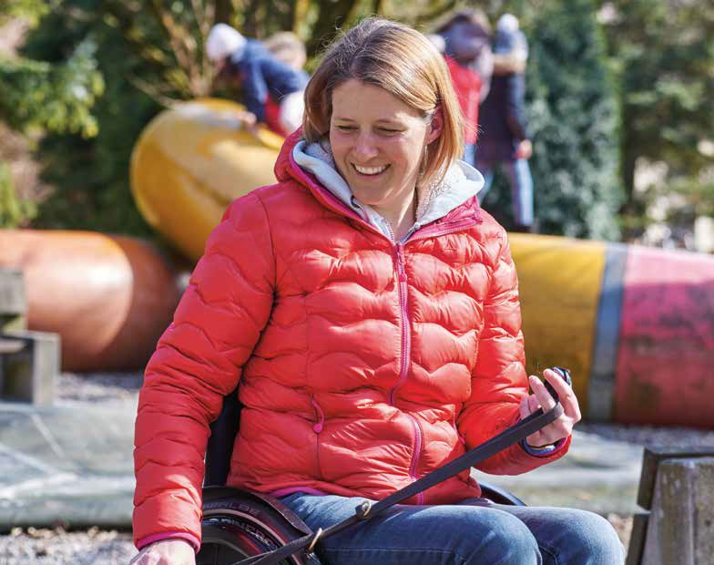 Acteur·trice,
pas spectateur·trice.

Procap se bat pour une vie sans obstacles. Nous défendons les intérêts des personnes avec handicap à tous les niveaux: politique, économique et social.

Pour personnes avec handicap. Sans conditions.

